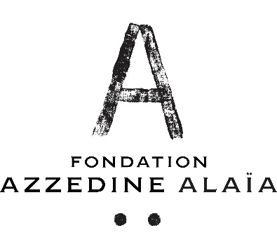

FICHE TECHNIQUE ITINERANCE

TITRE DE L’EXPOSITION : ALAÏA AVANT ALAÏA

DESCRIPTION SOMMAIRE :
« Alaïa avant Alaïa » est une exposition inédite et originale, conçue et réalisée par la Fondation dont le couturier avait souhaité la création plusieurs années avant sa disparition.
À travers une somme de documents d’archives, de photographies et de dessins, l’exposition analyse les années d’apprentissage qui séparent le jeune couturier en herbe sur le point de quitter Tunis pour Paris dans les années 1950, jusqu’à l’éclosion du phénomène Alaïa à l’orée des années 1980.
Une sélection rigoureuse de robes et de créations de ses débuts, un choix de modèles qui ont révélé au public plus qu’un style une œuvre fondatrice dès la fin des années 1970, dialoguent avec des vêtements intemporels.
« Alaïa avant Alaïa » met en évidence le portrait d’un couturier aussi talentueux que pudique sur ces années de jeunesse durant lesquelles pendant plus de vingt années, les femmes ont constitué sa véritable école.
Durant ces trois décennies édificatrices, Azzedine Alaïa a rencontré les figures qui devaient rester fidèles tout au long de sa vie : sa sœur Hafida, ses grandes amies Latifa, Leila Menchari et Nicole de Blégiers, Greta Garbo qui lui suggère de grands manteaux d’hommes dans lesquelles elle aime s’envelopper d’anonymat, Arletty qui lui voue une admiration inconditionnelle et la femme de lettres Louise de Vilmorin qui l’ouvre aux cercles des artistes et à l’exercice de la mondanité.
Aux commandes qui s’amoncellent rue de Bellechasse, Azzedine multiplie les expériences, dort peu, travaille toujours. Chez les grands fourreurs il perfectionne sa technique. Une collection de cuirs rivetés, sanglés est refusée chez Charles Jourdan mais paradoxalement lance l’éclosion du phénomène Alaïa. Les pionnières de la mode ne jurent que par lui. New York l’invite et l’acclame. Le créateur Thierry Mugler avec lequel Azzedine entretient une relation amicale forte l’encourage à faire sa première collection et ce premier défilé américain. Azzedine est désormais Alaïa.

NOMBRE DE PIECES PRETEES :
56 pièces textiles
19 photographies encadrées
2 vidéos

SUPERFICIE NECESSAIRE :
330 m²

VISUELS
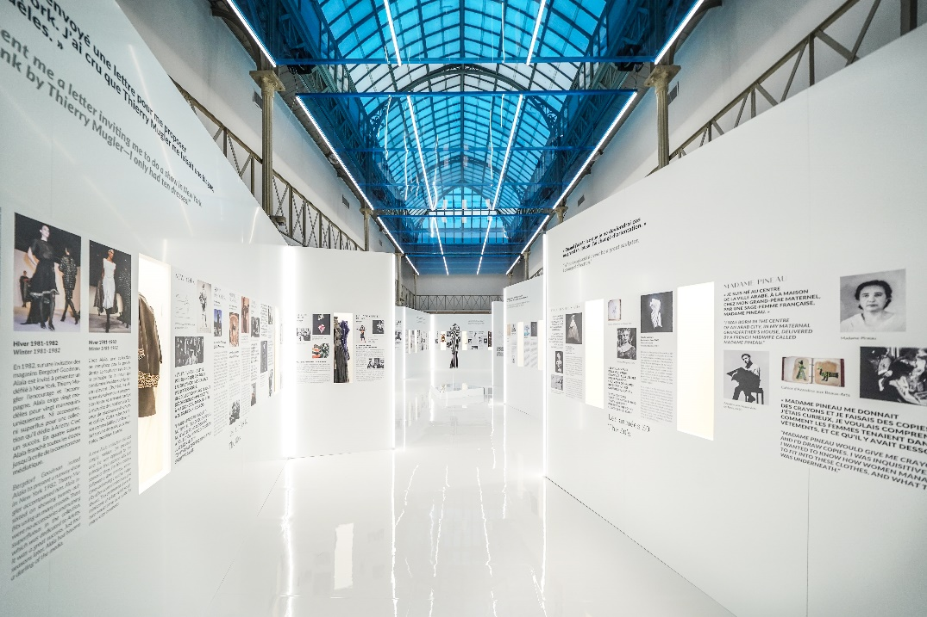

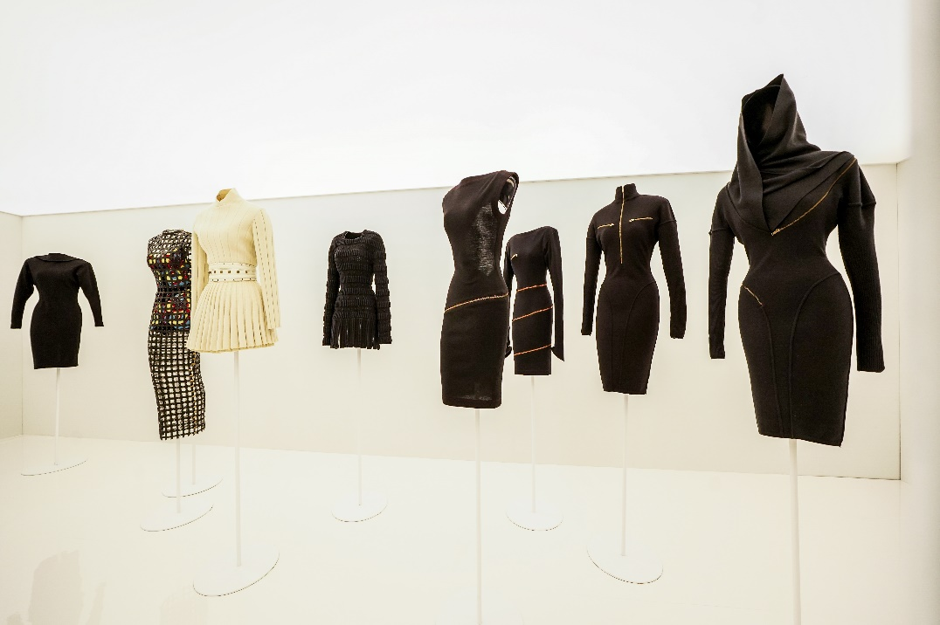
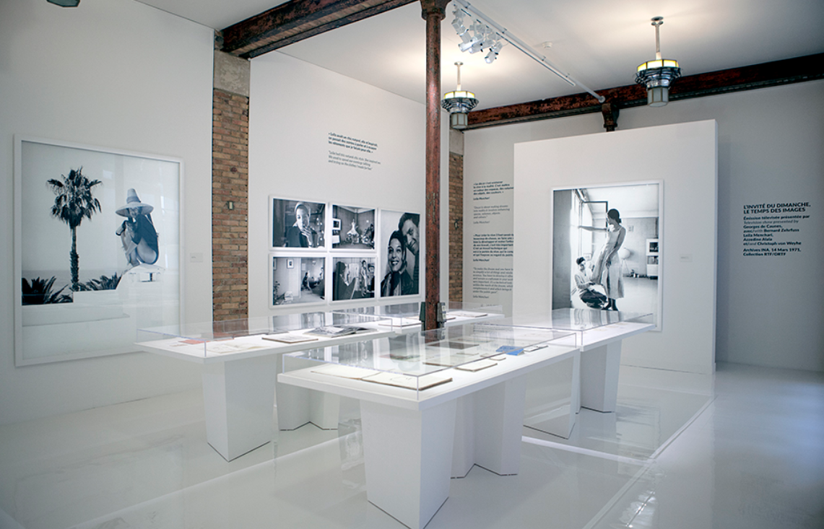

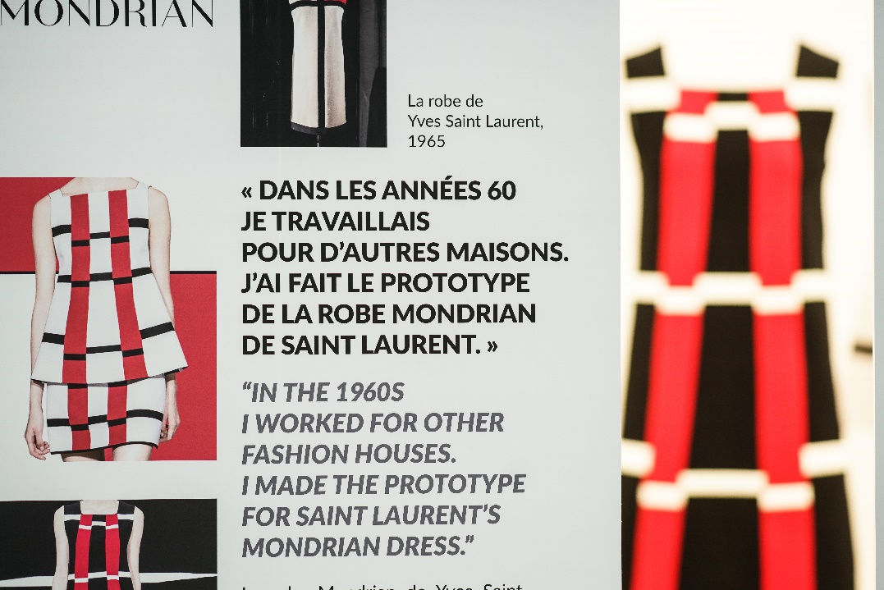

TRANSPORT
Toutes les opérations de transport (caisserie, emballage, transport, stockage, déballage, remballage) sont à la charge directe et exclusive de l’Emprunteur.
Le transporteur étranger, ainsi que son correspondant français, doivent avoir été validés au préalable par la Fondation, qui demande qu’il soit fait appel à l’un des trois grands transporteurs français (André Chenue, Crown Fine Arts, LP Art).

CONVOIEMENT
Le convoiement des pièces prêtées est assuré par une ou deux personnes désignées par la Fondation.
Les frais sont pris en charge directement par l’emprunteur (frais de taxi, trajet en business, 75$ de per diem par jour).
Deux personnes de la Fondation au moins seront présentes durant l’installation des pièces prêtées puis lors de la désinstallation.
L’Emprunteur met à disposition une équipe professionnelle et spécialisée dans le mannequinage (expériences expositions de mode).
ASSURANCE
L’assurance des œuvres « clou à clou » est à la charge directe et exclusive de l’emprunteur
Le choix de l’assureur et de la police d’assurance sont validés par la Fondation en amont.
PRESENTATION DES ŒUVRES & SCENOGRAPHIE
Les pièces sont présentées sur des mannequins choisis par la Fondation.
Le concept scénographique de l’exposition présentée à la Fondation peut être repris, les éléments scénographiques peuvent – quand ils ont été conservés – être loués. L’Emprunteur travaille dans ce cas avec le producteur de la Fondation.

SECURITE
L’exposition fait l’objet d’une surveillance 7 jours sur 7, 24h sur 24 par des personnels habilités (sûreté et incendie).
Le système de sécurité incendie comprend détection et alarme.
Les salles d’exposition ont un climat stable (Température 20 degrés +/– 2, Humidité relative 55 % +/– 5). L’éclairage apporte une lumière sans UV et 50 Lux maximum sur les pièces.
Un facility report détaillant les conditions de sécurité incendie et de sûreté du lieu doit être transmis à la Fondation préalablement à tout accord.
DROITS
L’Emprunteur devra obtenir directement les droits de représentation et reproduction des pièces prêtées auprès de la Fondation et des autres auteurs (photographes et ayants-droits).

EDITIONS & AIDES A LA VISITE
L’exposition a fait l’objet d’une publication en français et en anglais. L’Emprunteur peut commander des catalogues (réduction tarifaire en fonction du nombre d’exemplaires commandés).
Un petit journal de l’exposition était également proposé à la vente avec des cartes postales.
Elle a aussi été accompagnée d’une aide à la visite à la disposition des visiteurs, en français et en anglais.

COMMUNICATION
Tous les supports de communication sont soumis à la validation de la Fondation. L’Emprunteur mentionne la Fondation Azzedine Alaïa comme auteure de l’exposition, avec apposition de son logo dans les supports (Communiqué et Dossier de presse, Panneaux de l’exposition).
ASPECTS FINANCIERS
A la charge de l’Emprunteur
- Transport
- Assurance
- Scénographie
- Aménagements / éclairage / électricité
- Mannequins
- Frais de missions des convoyeurs au début et à la fin de l’exposition
- Invitation de la Présidente et du Directeur de la Fondation au vernissage
- Fees incluant :
Les prestations de commissariat de la Fondation
Les prestations de préparation de l’exposition (administration et archives)
Le synopsis de l’exposition
Les textes de l’exposition et la cession de droits sur ces textes
Une participation aux frais de restauration et de préparation des pièces de l’exposition
L’autorisation d’exploiter les plans de scénographie et d’éclairage de la structure transmis par le producteur français
La location du mobilier

Pour information, modalités de versement des Fees : 50% à la signature du contrat, puis 50% le jour de l’inauguration de l’exposition)

